Devant la situation terrible que vivent les populations d’Alep
nous vous invitons à nous rejoindre, nombreux, au

« Cercle de solidarité avec les populations civiles d’Alep et de Syrie »
pour manifester notre solidarité avec le peuple syrien et
dire notre horreur du drame humanitaire qui se déroule sous nos yeux.
Samedi 17 DECEMBRE à 15h030
Place Kleber -Strasbourg
avec bougies, lampes torches, torches et panneaux blancs (stop… )
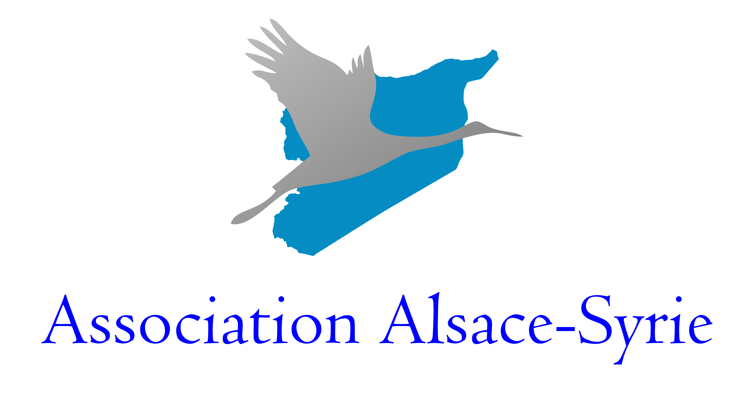
Alsace.syrie@gmail.com
Site web: www.alsace-syrie.fr
Facebook: www.facebook.com/Alsace.Syrie
06 12 11 11 22-09 50 84 19 24

Premiers signataires :

Devant la situation terrible que vivent les populations d’Alep
nous vous invitons à nous rejoindre, nombreux, au :
« « Cercle de solidarité avec les populations civiles d’Alep et
de Syrie »
pour manifester notre solidarité avec le peuple syrien et
dire notre horreur du drame humanitaire qui se déroule sous nos yeux.
Samedi 17 DECEMBRE à 15h30
Place Kleber –Strasbourg
avec bougies, lampes torches, torches et panneaux blancs (stop… )

Premiers signataires :

Alsace.syrie@gmail.com
Site web: www.alsace-syrie.fr
Facebook: www.facebook.com/Alsace.Syrie
06 12 11 11 22-09 50 84 19 24

